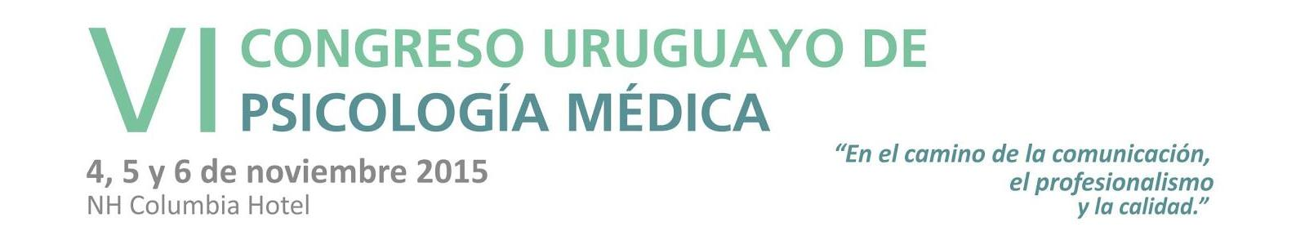


FORMULARIO DE INSCRIPCIÓN

DATOS PERSONALES

Nombres
Apellidos
Tipo y número de Documento
Profesión
Ocupación
Institución
Domicilio
Teléfono
E-mail

FORMA DE PAGO

Tarjeta de crédito
Nombre del titular
Número de Tarjeta
C.I.
Vencimiento
Monto a pagar
Cantidad de cuotas
Nº de depósito Colectivo ABITAB Nº 53214
Congreso Psicología Médica 2015
Fecha

CATEGORÍAS | Hasta el 15/10/2015 |  | Desde el 16 al 30/10/2015
Socios | $ 1500 |  | $ 2000
No socios | $ 2000 |  | $ 2500
Estudiantes | $ 700

